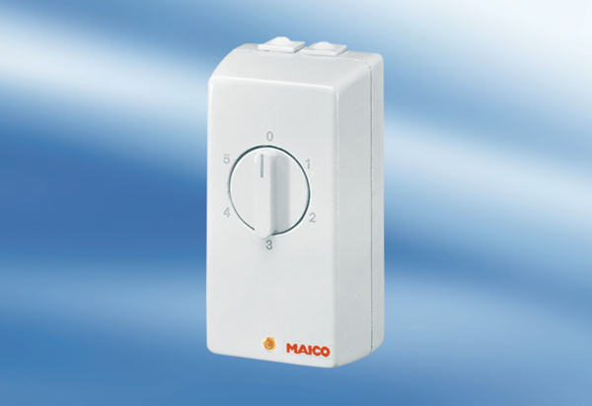TRE 1,6Jedinica za pakiranje: 1 komAsortiman: C
Broj artikla: 0016.0112Proizvođač: MAICO

